26 آبان روز جهانی نوزاد نارس
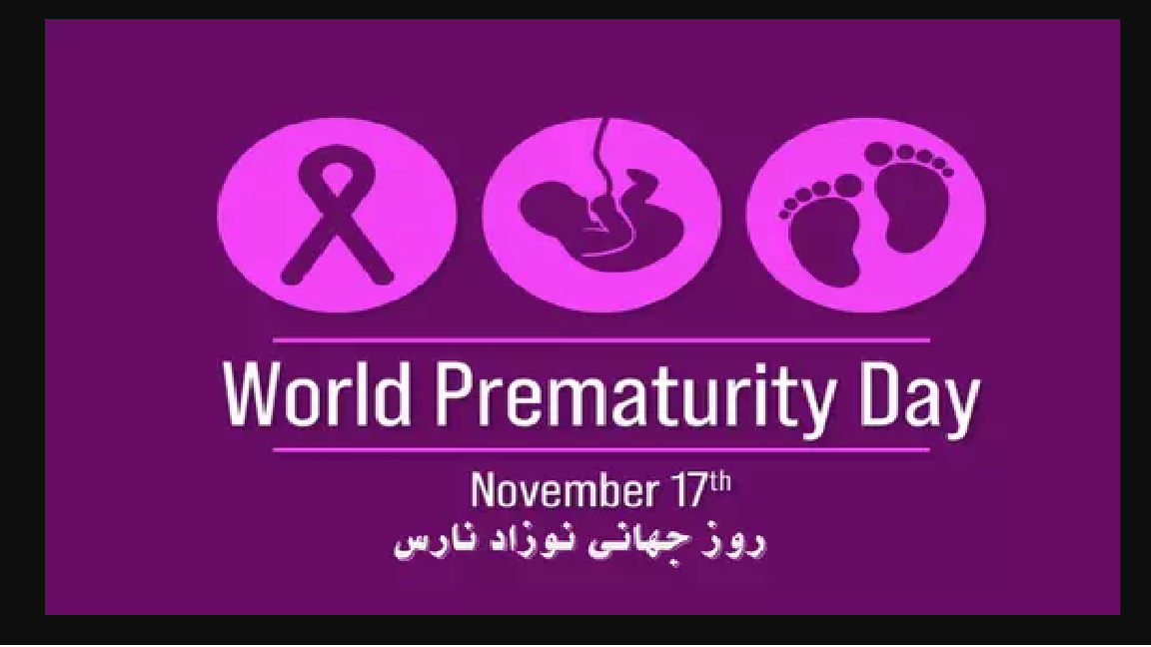
“Give preterm babies a strong start for a hopeful future”
" شروع سالم؛ آینده ای امیدبخش برای نوزادان نارس"

